Конспект НОД «Вот оно, какое, наше лето»

Цель – уточнение представлений детей о времени года «лето».
Задачи:
1. Уточнить и расширить словарь детей по теме «Лето». Закрепить знания детей о временах года, их признаках. Формировать фонематическое восприятие и правильное звукопроизношение.
2. Развивать мышление, память, наблюдательность.
3. Воспитывать любознательность, умение слушать друг друга.

Активизация словаря:
Существительные: время года, осень, зима, весна, лето, жара, река, трава, цветы, ягоды, фрукты, насекомые.
Прилагательные: солнечная, теплая, жаркая, легкая (одежда).
Глаголы: светить, греть, припекать, загорать, купаться, ходить, бегать, прыгать.

Оборудование: сюжетные картинки («Времена года», «Признаки времен года»)

Ход занятия:
1. Организационный момент.
Загадка:
Приходит она – зеленеют леса,
И птичьи повсюду звенят голоса.
Воспитатель: О каком времени года загадка? (О весне).

2. Беседа.
Воспитатель: Весна недавно закончилась, началось лето. Давайте вспомним, в каком порядке идут времена года.
Воспитатель читает стихотворение и сопровождает его показом сюжетных картинок «Времена года» (можно использовать макет календаря погоды).
Нам щедрая осень приносит плоды,
Дают урожаи поля и сады.
Зима засыпает снегами поля.
Зимой отдыхает и дремлет земля.
Приходит весна – зеленеют леса,
И птичьи повсюду звенят голоса.
А лето пришло – всё под солнцем цветет,
И спелые ягоды просятся в рот.
А. Кузнецова

Воспитатель: Все времена года идут друг за другом, строго в определённом порядке. Давайте вспомним, что бывает летом.
Воспитатель показывает картинку, дети называют признаки лета.
Летом солнце… сильнее светит.
Летом становится… жарко.
Люди носят … лёгкую одежду
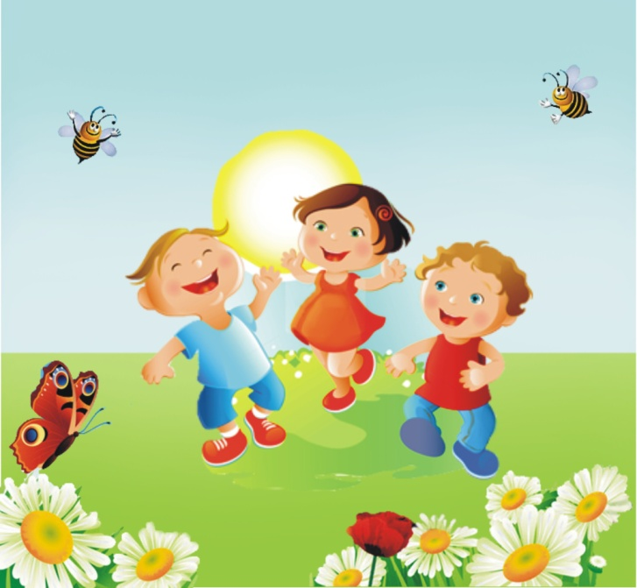
Летом распускаются… цветы.
Летом на лугах появляются… насекомые.
Летом созревают… ягоды, фрукты.
Летом люди… загорают, купаются.

Воспитатель: А что же не бывает летом?
Воспитатель добавляет картинки с признаками других времен года, дети определяют, что НЕ происходит летом.

Летом дети не лепят снеговика.
Летом не бывает подснежников.
Летом не опадают листья. И т. д.

3. Физкультминутка
Воспитатель: А вы любите ходить летом на речку? (Ответы детей).
Хорошо летом на реке. Солнышко греет, а речка течёт, песенку поёт: «Ссс…». Споём песенку водички.
Ой, а кто это над ухом пищит? «Ззз…» Комар летит. Споем песенку комара. Комары улетели, пора и погулять.
Летом дети плавают,
Дети имитируют движения.
Бегают, гуляют.
Бег на месте.
Летом дети прыгают,
Прыжки.
А после – отдыхают.
Присесть.
Летом дети в лес идут.
Ходьба на месте.
Что там только ни найдут!
Развести руки в стороны.
Справа зреет земляника,
Наклоны вправо.
Слева – сладкая черника.
Наклоны влево.
Летом хорошо в лесу,
Хлопки в ладоши.
Но увидели осу.
Пальцы сложить в щепоть, произнести «ж-ж-ж».
Быстро – быстро побежали,
Бег по кругу.
Очень сильно все устали.
Присесть.
Ребята, вам понравилось наше путешествие? Куда мы с вами ходили? А что там видели? Какие вы молодцы! Летом хорошо гулять.

